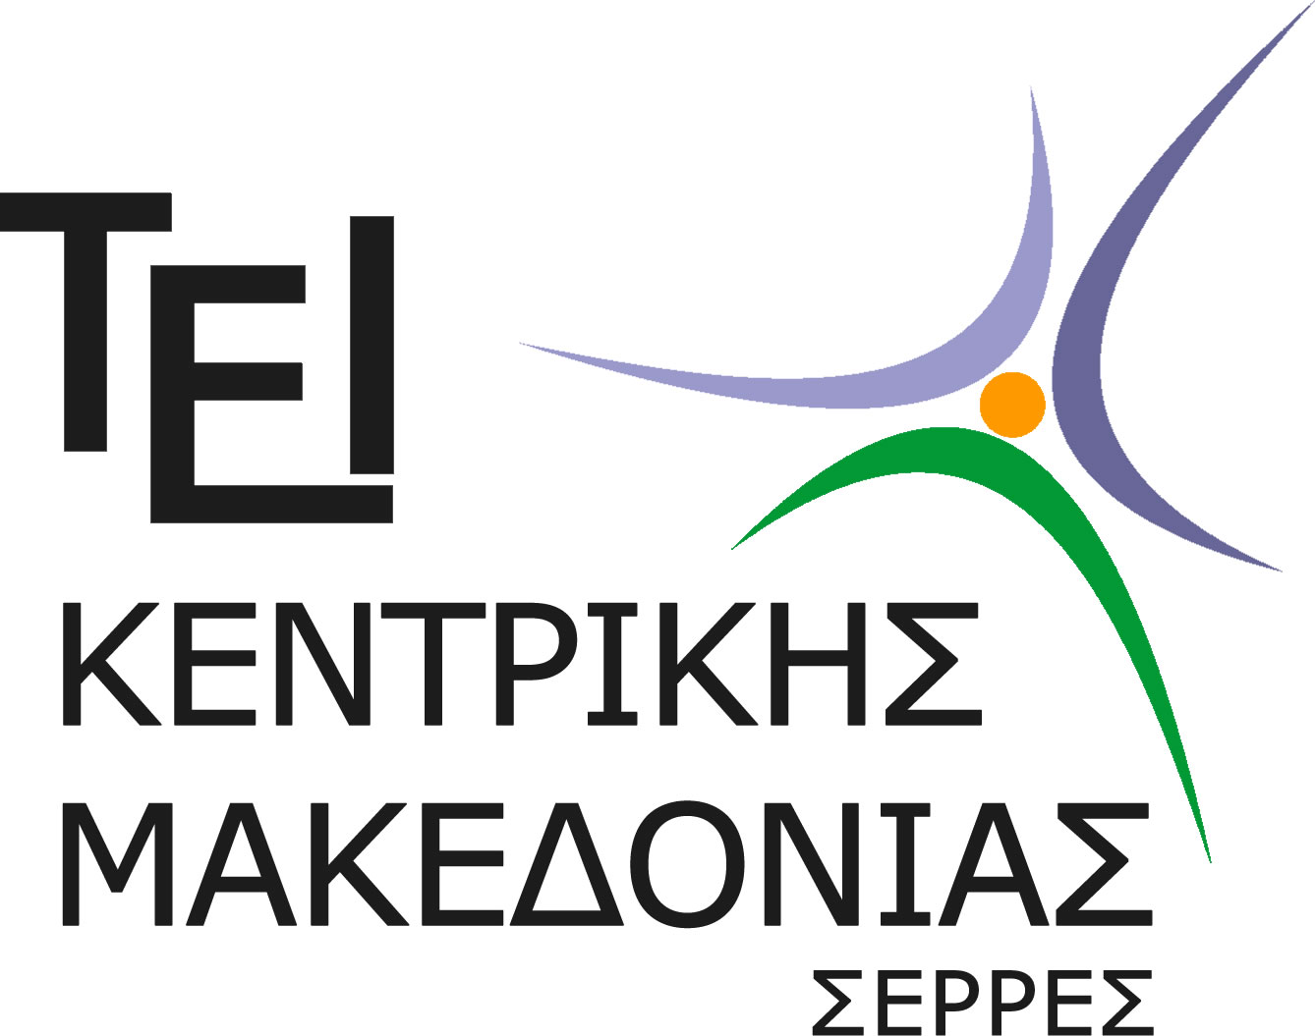

ΕΛΛΗΝΙΚΗ ΔΗΜΟΚΡΑΤΙΑ
TEΧΝΟΛΟΓΙΚΟ ΕΚΠΑΙΔΕΥΤΙΚΟ ΙΔΡΥΜΑ
ΚΕΝΤΡΙΚΗΣ ΜΑΚΕΔΟΝΙΑΣ

ΣΧΟΛΗ ΔΙΟΙΚΗΣΗΣ & ΟΙΚΟΝΟΜΙΑΣ
ΤΜΗΜΑ ΛΟΓΙΣΤΙΚΗΣ & ΧΡΗΜΑΤΟΟΙΚΟΝΟΜΙΚΗΣ

ΠΡΟΓΡΑΜΜΑ ΜΕΤΑΠΤΥΧΙΑΚΩΝ ΣΠΟΥΔΩΝ

ΑΝΑΚΟΙΝΩΣΗ
Παράταση Υποβολής Διπλωματικών Εργασιών

Παρατείνεται η προθεσμία υποβολής των Διπλωματικών Εργασιών (ΔΕ) των Μεταπτυχιακών Φοιτητών του Δ΄ Κύκλου του ΠΜΣ έως τη Δευτέρα 01 Φεβρουαρίου 2016. Οι ΔΕ θα πρέπει να υποβληθούν στη Γραμματεία του Τμήματος, όπως ορίζεται στον Οδηγό Συγγραφής Διπλωματικών Εργασιών και ειδικότερα στην παράγραφο Β6. Στη συνέχεια θα ανακοινωθεί το συγκεκριμένο πρόγραμμα παρουσίασης των ΔΕ (15- 20/02/2016).

Σέρρες 11-01-2016

Ο Διευθυντής του ΠΜΣ

Γιώργος Ν. Μαγούλιος
Καθηγητής

